

|  |  |  |
| --- | --- | --- |
| **Data:** | **Para:** | **Por:** |
| 27 Agosto, 2024 | Roque Anderson | Jonathan Frederico,  Matheus de Souza,  Moisés Neto,  Nirvana de Oliveira,  Rodrigues Wellioenay​ |



No “Caminho de Ouro” o jogador precisa organizar trilhos em uma grid hexagonal para criar um caminho seguro que leva o mineiro e seu carrinho de ouro da entrada até a saída da caverna. O desafio é montar esse trajeto de forma estratégica, evitando obstáculos e vencendo a corrida contra o tempo.

O projeto foi pensado levando em conta o que pensamos que faz um jogo de puzzle casual ser bem-sucedido:

* + **Níveis Curtos e Rejogabilidade**: O jogo é dividido em vários níveis curtos para que o jogador possa completar uma fase rapidamente e se divertir sem gastar muito tempo. Isso faz com que o jogo seja perfeito para jogar a qualquer hora e lugar. Além disso, os desafios vão ficando mais difíceis, o que incentiva o jogador a continuar jogando e tentando superar os obstáculos.
  + **Fácil de Entender**: A mecânica é simples e intuitiva, perfeita para novos jogadores pegarem o jeito rapidamente. Ao mesmo tempo, há desafios suficientes para manter jogadores mais experientes engajados.
  + **Sistema de Pontos e Recompensas**: Para manter o jogador motivado, o jogo conta com um sistema de pontuação que premia quem consegue resolver os puzzles mais rápido ou de maneira mais eficiente.

**Análise de Mercado e Público-alvo**

Para desenvolver "Caminho de Ouro" um jogo de puzzle mobile, fizemos uma pesquisa de mercado para entender melhor o gênero do jogo e o público que queremos atingir. Nosso objetivo é garantir que o jogo seja divertido e atraente para quem mais gosta de jogar no celular.

**Pesquisa de Mercado**

Segundo a **Pesquisa PGB24**, a maioria dos gamers no Brasil joga em smartphones. Os jogos de puzzle se destacam nesse segmento de jogos causais, pois oferecem partidas rápidas e acessíveis, ideais para quem quer jogar no dia a dia sem precisar se comprometer por muito tempo.

Esses jogos são perfeitos para momentos como uma viagem de ônibus, uma pausa no trabalho ou até para passar o tempo enquanto espera em uma fila. Além disso, a simplicidade do gênero torna esses jogos atraentes para um público bem variado, desde jovens até adultos.

**Pesquisa de Mercado Público Alvo**

O público-alvo de "Caminho de Ouro" são jogadores casuais que gostam de jogos que podem ser jogados em qualquer lugar, a qualquer momento. Esses jogadores preferem jogos fáceis de entender, mas que ainda oferecem desafios interessantes. A ideia é atrair tanto jogadores que gostam de passar o tempo de forma leve quanto aqueles que curtem usar a lógica e a estratégia para superar desafios.

**Fluxograma**

O fluxograma ilustra o fluxo de navegação do jogo. O jogador inicia no **Menu Inicial**, de onde pode acessar o **Seletor de Níveis** para escolher o nível desejado ou ir para o menu de **Opções** para ajustar configurações.

Ao selecionar um nível, o jogador entra no **Nível Selecionado**, onde o jogo acontece. Durante o jogo, é possível pausar e acessar o menu de **Pausa**, com opções para voltar ao **Menu Inicial**, ao **Seletor de Níveis** ou acessar o menu de **Opções**.

Quando o jogador finalizar o nível ou falhar, ele será direcionado para a tela de **Game Over**, podendo tentar novamente, escolher outro nível ou voltar ao menu.

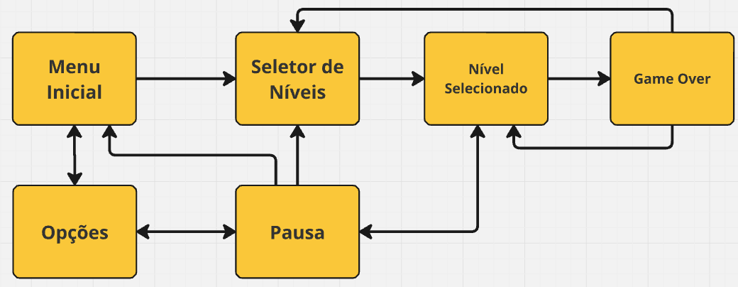

**Ideia de Interface/Tabuleiro**

A interface do jogo foi projetada para ser intuitiva e fácil de usar, maximizando a experiência do jogador em um jogo de puzzle móvel. Abaixo estão os elementos principais da interface:

* Grid Hexagonal: O jogador organiza os trilhos em uma grid hexagonal, permitindo mais possibilidades de movimento e estratégia.
* Elementos Interativos:
  + Ponto de Início (Picareta) e Saída (Tesouro): Indicam o ponto de partida e o objetivo final.
  + Armadilhas (Vermelho): Representam perigos que penalizam o jogador se forem ativados.
* Indicadores de Progresso:
  + Estrelas: Mostram o desempenho do jogador.
  + Timer: Indica o tempo restante para completar o nível.
* Controles e Navegação:
  + Botão de Reiniciar: Permite ao jogador recomeçar o nível atual.
  + Botão de Pausa: Permite pausar o jogo a qualquer momento.
* Peças Disponíveis: Na parte inferior da tela, o jogador pode ver as peças de trilho disponíveis para montar o caminho.



**Planejamento de Level Design**

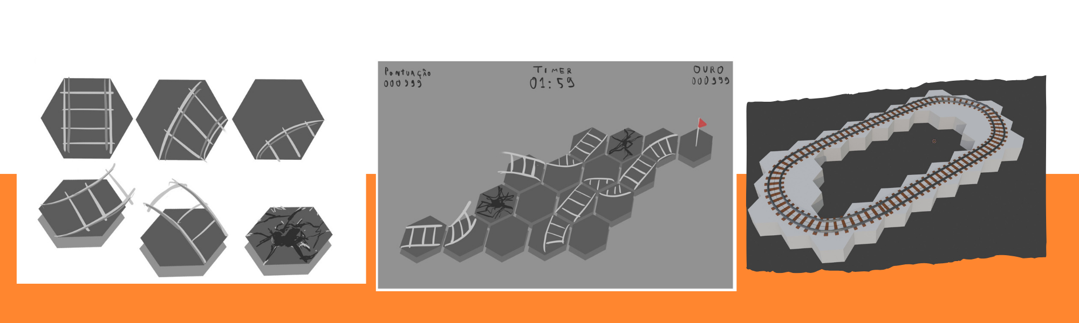Alguns tipos diferentes de hexágonos compondo os o cenário. Módulos de trilhos diversos que podem funcionar como uma armadilha: reto, curvos, subindo, descendo, buracos, lombadas. Quando o carrinho passa por ele, o jogador perde uma quantidade de ouro.

**Referências de gameplay e sistemas**

Utilizamos alguns jogos como Railway Islands e Railbound para referência de criação do sistema do puzzle utilizando tiles e trilhos para criar o caminho a ser organizado pelo player.

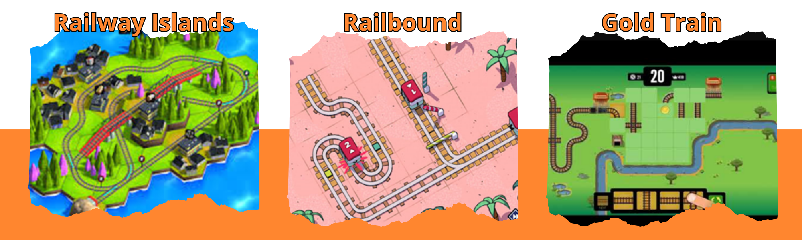

**Personagem Principal**

Um mineiro de bigodes vistosos e que gosta muito de metais preciosos. O personagem não se movimenta no jogo, porém representa a identidade fundamental do jogo trazendo a jornada do herói para o imaginário do jogador. Seu trenzinho é jogável e se movimenta pelo cenário. Possibilidade do veículo ter skins diferentes em uma projeção futura de monetização (trem bala, trem moto, etc.).



**Referências Artísticas**

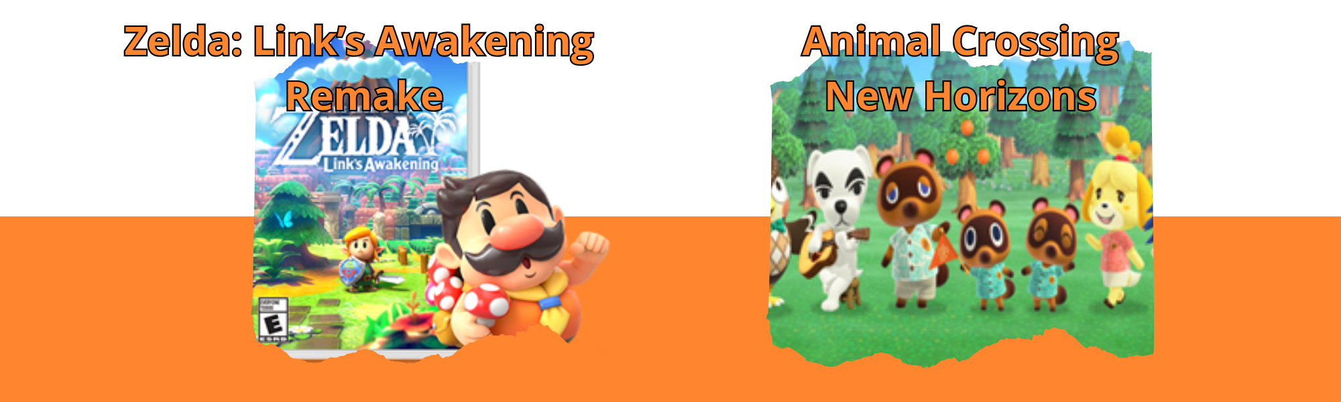O jogo adota um visual low-poly com cores vibrantes e um estilo cartunesco, inspirado em títulos como "Link's Awakening Remake" e "Animal Crossing". Essa estética cria um ambiente amigável e acessível, tornando o jogo visualmente atraente para todas as idades.

**Referências de interface e progressão de jogo**

Para fazer a interface, utilizamos jogos que seguem o padrão de estética que procuramos e/ou jogabilidade semelhante.

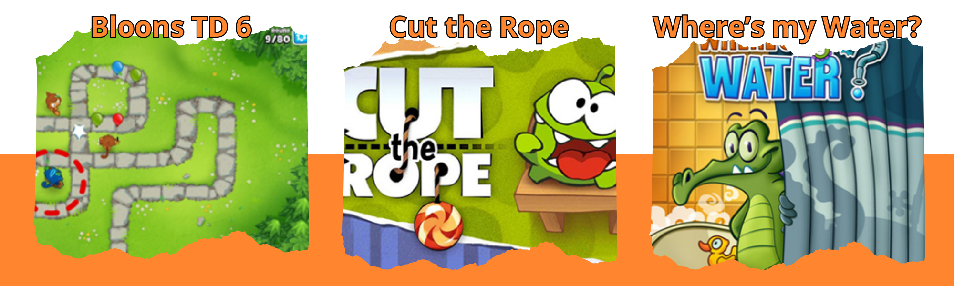Além disso buscamos inspiração nesses jogos em como o fluxo de puzzle casual deve ser seguido.

**Referências de cenário/arte extras**

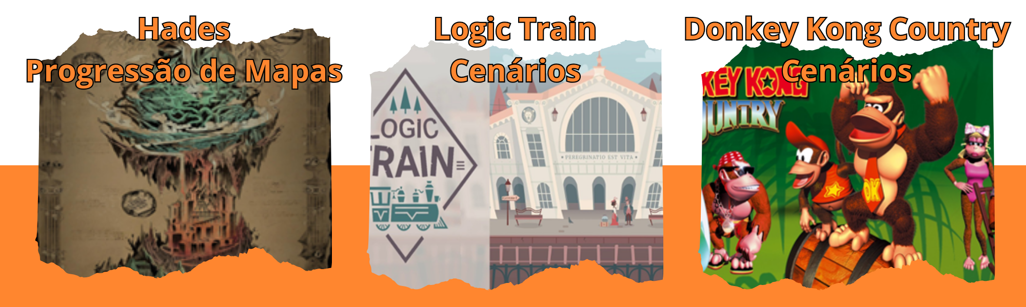Algumas outras referências utilizadas para construção de cenários.

**LINKS REFERÊNCIAS:**

[PGB2024_report_gratuita_imprensa_BR_final.pdf - Google Drive](https://drive.google.com/file/d/1i64N_wQNyzXqAl6zI4xE2hNwxG6kMwyE/view)

[Railway Islands - Puzzle no Steam (steampowered.com)](https://store.steampowered.com/app/1807930/Railway_Islands__Puzzle/)

[Railbound no Steam (steampowered.com)](https://store.steampowered.com/app/1967510/Railbound/)

[Gold Train FRVR - Apps on Google Play](https://play.google.com/store/apps/details?id=com.frvr.goldtrain&hl=en)

[The Legend of Zelda™: Link’s Awakening para Nintendo Switch - Site Oficial da Nintendo para Brasil](https://www.nintendo.com/pt-br/store/products/the-legend-of-zelda-links-awakening-switch/?srsltid=AfmBOorp14PorzVxu5CvxuqkTnEsoz_UqhpnB-a7fhnK3Sh1b1Ca8wEx)

[Animal Crossing™: New Horizons para Nintendo Switch - Site Oficial da Nintendo para Brasil](https://www.nintendo.com/pt-br/store/products/animal-crossing-new-horizons-switch/?srsltid=AfmBOooXnoQTLTaGwOJaWymki8HduZgcDXf0kgbJMxw0lhNBG4B8mW7C)

[Bloons TD 6 no Steam (steampowered.com)](https://store.steampowered.com/app/960090/Bloons_TD_6/)

[Cut the Rope Classic – Apps no Google Play](https://play.google.com/store/apps/details?id=com.zeptolab.ctr.ads&hl=pt_BR)

[Where's My Water? – Apps no Google Play](https://play.google.com/store/apps/details?id=com.disney.WMW&hl=pt_BR)

[Hades no Steam (steampowered.com)](https://store.steampowered.com/agecheck/app/1145360/)

[Logic Train - Railway puzzle - Apps on Google Play](https://play.google.com/store/apps/details?id=app.logictrain.android&hl=en_US)

[Donkey Kong Country | Super Nintendo | Jogos | Nintendo PT](https://www.nintendo.com/pt-pt/Jogos/Super-Nintendo/Donkey-Kong-Country-276896.html?srsltid=AfmBOoqo9NOObby8AWH9Nluf8yM5j02kHwITu6EhzPkzpanf6SNdpml-)

**Principais Jogos puzzle na Playstore 25/08/2024 - 11:09**